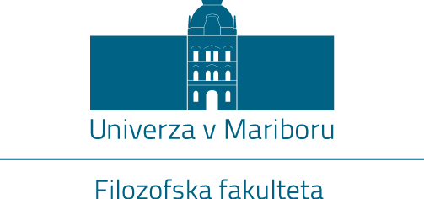

Oddelek za madžarski jezik in književnost FF UM
vljudno vabi na predavanje

Študij in izzivi (hungaristike) na univerzah v Bolgariji

v torek, 14. maja 2024, ob 16. uri
v predavalnici 2.23 FF UM.

Predavala bo
izr. prof. dr. Lilyana Lesnichkova

Dr. Lilyana Lesnichkova je izredna profesorica za področje madžarskega jezika in prodekanica za znanstvenoraziskovalno dejavnost na Fakulteti za klasično in moderno filologijo Univerze St. Kliment Ohridski iz Sofije.

Predavanje bo potekalo v madžarščini.

VLJUDNO VABLJENI!

